**ĐẠI HỌC THÁI NGUYÊN**

**ĐẠI HỌC CÔNG NGHỆ THÔNG TIN VÀ TRUYỀN THÔNG**

------- 🙞🕮🙜 -------

**BÀI TẬP MÔN HỌC THIẾT KẾ GIAO DIỆN PHẦN MỀM**

**“ỨNG DỤNG NGHE NHẠC ONLINE CHO THIẾT BỊ DI ĐỘNG”**

Họ và tên sinh viên: …………………………….…..

…………………………….…..

Lớp: …………………………….…..

Giáo viên**:**

**MỤC LỤC**

DANH MỤC CÁC TỪ VIẾT TẮT

I. ĐỀ XUẤT ĐỀ BÀI xxx

1.1. Giới thiệu vấn đề xxx

1.2. Giải pháp xxx

II. PHÂN TÍCH NGƯỜI SỬ DỤNG VÀ PHÂN TÍCH NHIỆM VỤ xxx

2.1 Giới thiệu xxx

2.2 Phân tích người sử dụng xxx

2.3 Phân tích nhiệm vụ xxx

III. PHÁC HỌA THIẾT KẾ xxx

3.1 Giới thiệu xxx

3.2 Thiết kế tổng quan xxx

3.3 Thiết kế kịch bản mẫu xxx

IV. XÂY DỰNG PROTOTYPE GIẤY xxx

V. XÂY DỰNG PROTYPE MÁY TÍNH xxx

VI. CÀI ĐẶT GIAO DIỆN xxx

VII. NGƯỜI SỬ DỤNG KIỂM THỬ VÀ BÁO CÁO KẾT QUẢ xxx

KẾT LUẬN xxx

TÀI LIỆU THAM KHẢO xxx

**I. ĐỀ XUẤT ĐỀ TÀI**

1. **Giới thiệu vấn đề:** Hiện tại có khá nhiều ứng dụng cho phép nghe nhạc và chia sẻ nhạc online. Nhưng phần lớn đều bị giới hạn ở một mặt nhất định nào đó. Vấn đề cần được giải quyết đối với ứng dụng này là: Nghe nhạc online/offline, đồng bộ giữa các thiết bị của người dùng (vd: máy tính, điện thoại thông minh, TV,…), lưu trữ nhạc dưới dạng offline, giao diện hiện đại và có thể tùy chỉnh màu sắc theo ý muốn, ứng dụng có thể hoạt động cả trên các thiết bị khác nhau.

2. **Giải pháp:** Dựa trên vấn đề mà người sử dụng đưa ra, bên phía nhà phát triển đã đưa ra giải pháp như sau:

+) Ứng dụng xây dựng dựa trên công nghệ đa nền tảng  
 +) Giao diện được thiết kế theo phong cách Neumorphism

+) Thực hiện đồng bộ theo thời gian thực giữa các thiết bị (đã được cài ứng dụng) thông qua mạng internet

**II. PHÂN TÍCH NGƯỜI SỬ DỤNG VÀ PHÂN TÍCH NHIỆM VỤ**

1. **Phân tích người sử dụng (User analysis):** 
   1. **Khảo sát người dùng:**
      1. **Tỉ lệ về tần suất sử dụng điện thoại của người dùng:**
         1. **Ít dùng : 27%**
         2. **Thường xuyên : 73%**
      2. Tỉ lệ về tần suất nghe nhạc của người dùng:
         1. Trên 5 tiếng/ ngày : 12%
         2. Khoảng 1 đến 5 tiếng/ ngày : 75%
         3. Dưới 1 tiếng/ ngày : 13%
      3. Tỉ lệ về kỹ năng sử dụng điện thoại và máy tính người dùng
         1. Thông thạo : 77%
         2. Cơ bản : 23%
      4. Tỉ lệ về tay thuận của người sử dụng
         1. Tay trái : 14%
         2. Tay phải : 86%
      5. Tỉ lệ về màu sắc ưa thích của người dùng
         1. Xanh dương : 12%
         2. Xanh lục : 5%
         3. Dỏ : 13%
         4. Tím : 12%
         5. Hồng : 22%
         6. Cam : 6%
         7. Đen : 25%
         8. Trắng : 5%
   2. Kết luận:  
      Thông qua các số liệu đã thu thập được, bên phía nhà phát triển đã đưa ra những nhận định sau:
      1. Giao diện cần được thiết kế đơn giản, có thể sử dụng các biểu tượng
      2. Thiết kế chính theo hướng bên phải để thuận tiện cho thao tác của người dùng
      3. Màu sắc có thể được tùy chỉnh theo các màu sắc chiếm đa số
2. **Phân tích nhiệm vụ (Task analysis):**
   1. **Nhiệm vụ 1 – Nghe nhạc:**
      1. **Giới thiệu: Người dùng**
      2. **Users:**
      3. **Task:**
   2. **Nhiệm vụ 2 – Tìm kiếm bài hát:**
      1. **Giới thiệu:**
      2. **User:**
      3. **Task:**
   3. **Nhiệm vụ 3 – Thêm bài hát ưa thích:**
      1. **Giới thiệu:**
      2. **User:**
      3. **Task:**
   4. **Nhiệm vụ 4 – Chia sẻ bài hát:**
      1. **Giới thiệu:**
      2. **User:**
      3. **Task:**
   5. **Nhiệm vụ 5 – Lưu bài hát:**
      1. **Giới thiệu:**
      2. **User:**
      3. **Task:**

**III. PHÁC HỌA THIẾT KẾ**

**1. Scenarios:**

**2. Preliminary interface design:**

**3. Storyboards:**

1. **Tổng quan về phác họa thiết kế**  
2. **Overall design:** Mô tả thiết kế ban đầu của nhóm bằng biểu diễn phác họa các cửa sổ, hộp  
thoại, cây thực đơn và diễn giải ngắn gọn về các chức năng của chúng.  
3. **Scenario storyboards:** Trình bày từng kịch bản dưới hình thức “story-câu chuyện”, bao  
gồm các phác họa mô tả hình dáng giao diện tại một số điểm quan trọng của nhiệm vụ.

**IV. XÂY DỰNG PROTOTYPE GIẤY**

Không có  
**V. XÂY DỰNG PROTOTYPE MÁY TÍNH**

* Thiết kế tổng quát trên phần mềm **Adobe XD**:  
  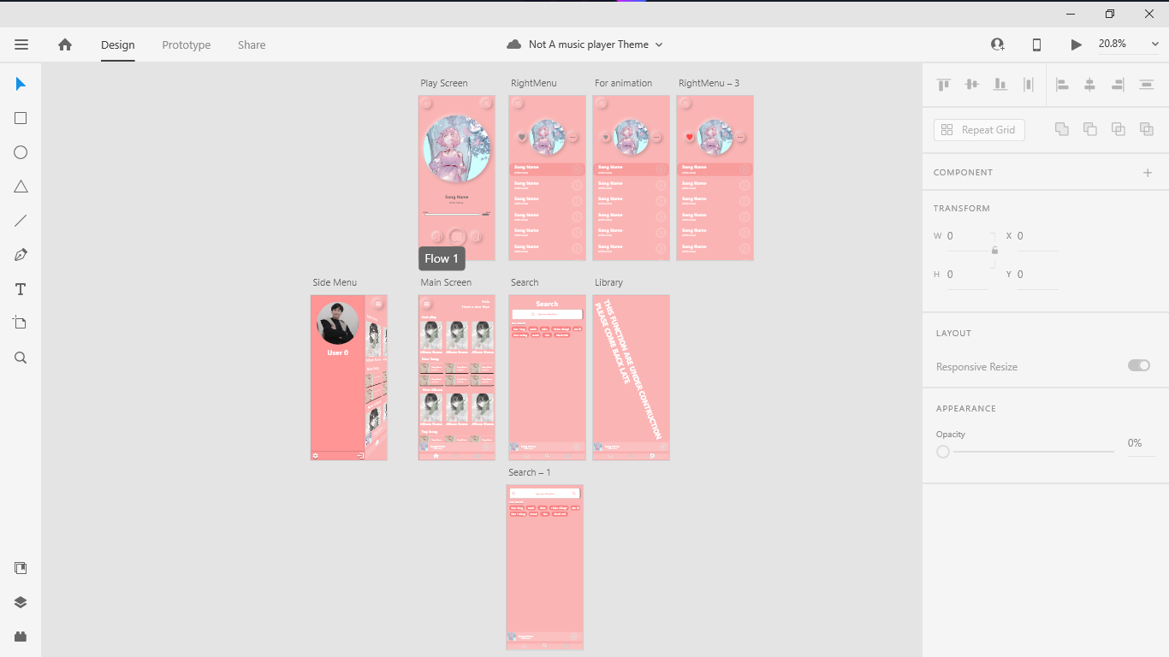
* Giao diện chính:  
  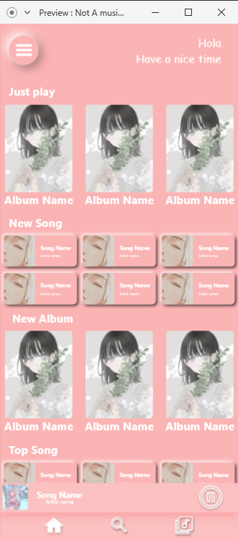
* Giao diện tìm kiếm:  
  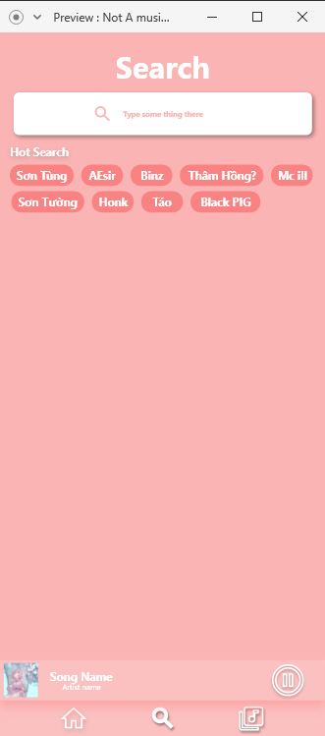 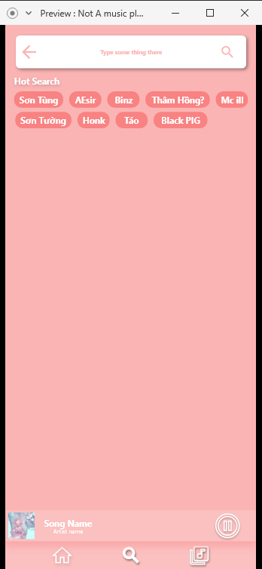
* Giao diện nghe nhạc:  
  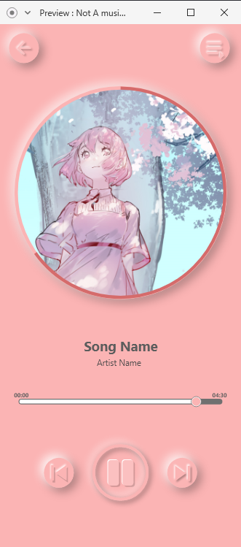 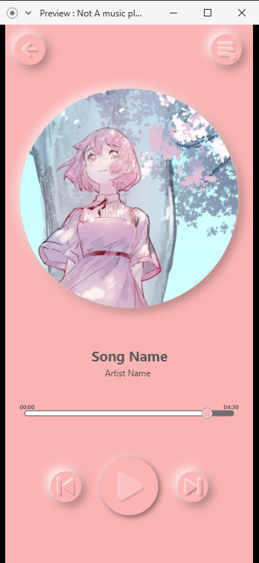
* Giao diện danh sách phát:  
  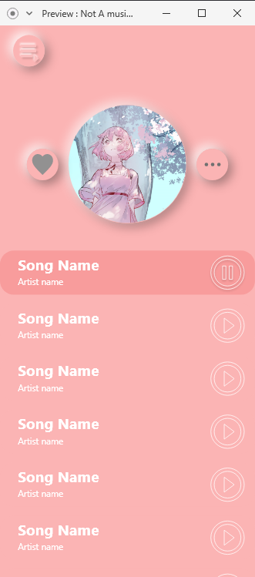 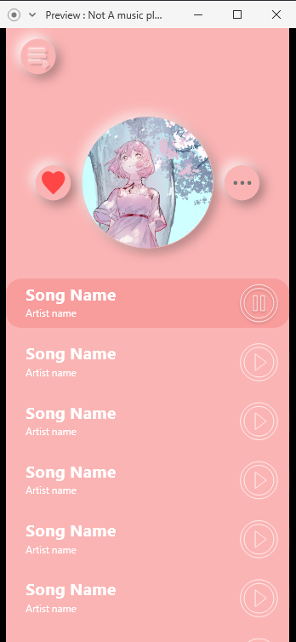
* Sidemenu:  
  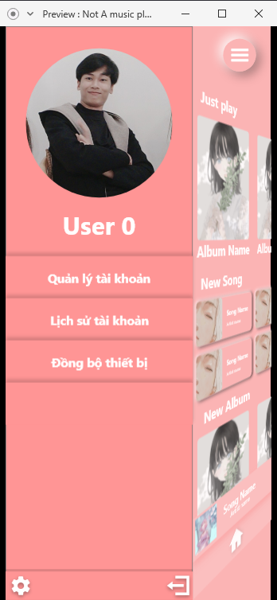

**VI. CÀI ĐẶT**

**VII. KIỂM THỬ BỞI NGƯỜI SỬ DỤNG VÀ BÁO CÁO KẾT THÚC DỰ ÁN**